Kultūros paveldo objekto būklės tikrinimo taisyklių priedas

Kauno miesto savivaldybės administracijos Kultūros paveldo skyrius
(dokumento sudarytojo pavadinimas)

KULTŪROS PAVELDO OBJEKTO BŪKLĖS PATIKRINIMO AKTAS

2016-06-21 Nr. 55-16-27
(data)
Kaunas
(užpildymo vieta)

I. BENDRIEJI KULTŪROS PAVELDO OBJEKTO DUOMENYS

1. Pavadinimas Kauno meno mokyklos statinių komplekso meno mokyklos rūmai
2. Unikalus kodas Kultūros vertybių registre 10418
3. Nekilnojamojo kultūros paveldo vertinimo tarybos akto patvirtinimo data ir numeris (jei aktas patvirtintas)
2014-06-09 Nr. KPD-AV-725
4. Adresas A. Mackevičiaus g. 27A Kaunas_____________________________
5. Valdytojas Turto patikėjimo teise Kauno kolegija, a.k. 111965284
6. Paskelbtas ar nepaskelbtas saugomu kultūros paveldo objektu. Paminklas
7. Ankstesnio būklės patikrinimo akto data ir numeris: Dėl duomenų patikslinimo; -

II. KULTŪROS PAVELDO OBJEKTO BŪKLĖS DUOMENYS

8. Kultūros paveldo objekto fizinės būklės pokytis
 | 5 – būklė labai pagerėjo | 4 – būklė gerėja | 3 – būklė nepakito | 2 – būklė blogėja | 1 – būklė labai pablogėjo
1. Kultūros paveldo objekto fizinės būklės pokyčio įvertinimas* | V
* - Pažymėti - V.

5 – būklė labai pagerėjo - objektas restauruotas, pritaikytas ar atkurtas, aplinka sutvarkyta, nuolat prižiūrima, vizualinės taršos šaltinių nėra;
4 – būklė gerėja - objektas yra naudojamas ir valdytojas nuolat vykdo priežiūros darbus, laiku šalinami atsiradę defektai, objekte atlikti/atliekami remonto, konservavimo darbai arba objekte atliekami restauravimo, pritaikymo ar atkūrimo darbai, aplinka tvarkoma, nuolat prižiūrima, vizualinės taršos šaltinių nėra arba imamasi priemonių juos panaikinti;
3 – būklė nepakito - objektas yra naudojamas ir valdytojas nuolat vykdo priežiūros darbus, objektas nenaudojamas, bet jame atliekami/atlikti tyrimai, avarijos grėsmės pašalinimo, apsaugos techninių priemonių įrengimo ar kiti neatidėliotini saugojimo darbai, objektas užkonservuotas, imamasi priemonių apsaugoti objektą nuo neigiamo aplinkos poveikio, aplinka tvarkoma nereguliariai, yra vizualinės taršos šaltinių, dėl kurių panaikinimo nesiimta jokių priemonių;
2 – būklė blogėja - objektas nenaudojamas/naudojamas ir nyksta dėl valdytojo nevykdomos ar nepakankamos priežiūros, buvo apardytas stichinių nelaimių ar neteisėta veikla, sunyko ar buvo apardyta iki 50% objekto, aplinka netvarkoma, yra vizualinės taršos šaltinių, dėl kurių panaikinimo nesiimta jokių priemonių, ar tokių šaltinių daugėja;
1 – būklė labai pablogėjo - objektas sunyko, buvo sunaikintas stichinių nelaimių ar neteisėta veikla, sunyko ar buvo sunaikinta daugiau kaip 50% objekto, aplinka apleista, netvarkoma, daugėja vizualinės taršos šaltinių, ir dėl to nesiimama jokių priemonių.

9. Kultūros paveldo objekto (statinio) dalių fizinės būklės pokytis**
 | 5 – būklė labai pagerėjo | 4 – būklė gerėja | 3 – būklė nepakito | 2 – būklė blogėja | 1 – būklė labai pablogėjo
1. Pamatai ir nuogrindos | V
2. Sienų konstrukcijos | V
3. Sienų apdaila | V
4. Stogo danga | V
5. Stogo konstrukcijos | V
6. Langai | V
7. Durys | V
8. Puošyba (jei yra) | V
** - 9 p. pildomas tik kultūros paveldo statiniams. Vertinant kultūros paveldo statinio bendrą būklės pokytį 8 p., išvedamas vidurkis iš visų tokio statinio dalių fizinės būklės pokyčio vertinimo balų, pažymėtų 9 p.

10. Išvados apie kultūros paveldo objekto fizinės būklės pokytį. Kauno meno mokyklos statinių komplekso pagrindinio pastato - meno mokyklos rūmų būklė labai pagerėjo. Sutvarkyti pamatai (su tašyto akmens mūro cokoliu) bei sienų konstrukcijos (plytų mūro sienos). Pagrindinio į parką orientuoto PV fasado dominantė – portikas su trikampiu frontonu, paremtu keturiomis toskaninio orderio apvalaus skerspjūvio kolonomis- puikios būklės. Medinės gegninės stogo konstrukcijos geros būklės. Lygios skardos lakštų stogas labai geros būklės, sutvarkyti ir plytų mūro dūmtraukiai. Pastato planinė struktūra nepakitusi. Vidaus erdvė: teraco pakopų laiptai, metaliniai turėklai su mediniais porankiais, vidaus palangės, mediniai langų rėmai sutvarkyti. Labai geros būklės aulos balkonas su medine ažūrine tvorele (šiuo metu įkurta galerijos erdvė), aulos plafonas, puoštas medine saule - labai geros būklės. Svarbu pažymėti, jog remiantis Hagos konvencija šis pastatas 2007 m. pažymėtas UNESCO skiriamuoju simboliu.

11. Kultūros paveldo objekto aplinkos būklės pokytis***
5 – būklė labai pagerėjo | 4 – būklė gerėja | 3 – būklė nepakito | 2 – būklė blogėja | 1 – būklė labai pablogėjo
 | V
***- Pažymėti - V.

12. Išvados apie kultūros paveldo objekto aplinkos būklės pokytį. Kauno meno mokyklos statinių komplekso aplinka, parkas, sutvarkytas, nuolat prižiūrimas. Komplekso teritorija apjuosta tvora su vartais.

PRIDEDAMA:
13. Fotofiksacija: 1. Kauno meno mokyklos rūmai iš PV pusės; 2. Meno mokyklos rūmai. ŠV ir ŠR fasadai; 3. Meno mokyklos rūmai. PV ir PR fasadai; 4. Pagrindinis PV fasadas su portiku užbaigiamu trikampiu frontonu; 5. II aukšto erdvė. Teraco laiptai su metaliniais turėklais su mediniais porankiais; 6. II aukšto koridorius; 7. III aukšto koridorius; 8. J. Vienožinskio atminimo lenta ir UNESCO Hagos konvencijos žymuo.

14. Kiti dokumentai -

Kultūros paveldo skyriaus vyriausioji specialistė ____________ Dovilė Buzaitė
(aktą įforminusio asmens pareigų pavadinimas) (parašas) (vardas ir pavardė)

Kultūros vertybės kodas:
10418
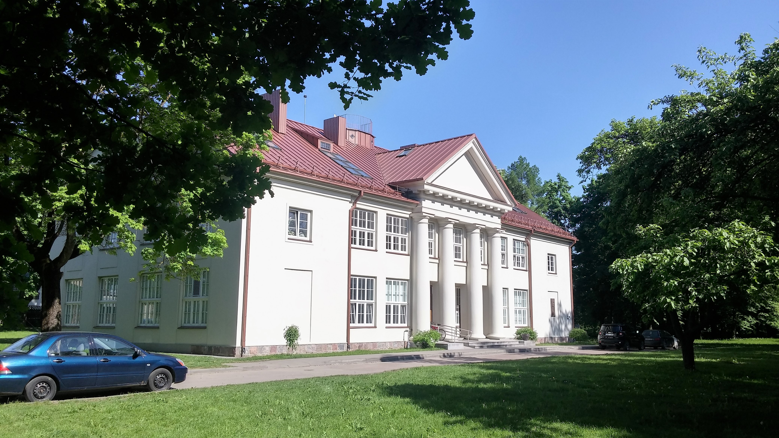
Nr. | 1 |  | Pavadinimas | Kauno meno mokyklos rūmai iš PV pusės
Fotografavo |  | Dovilė Buzaitė |  |  | Data | 2016-06-02
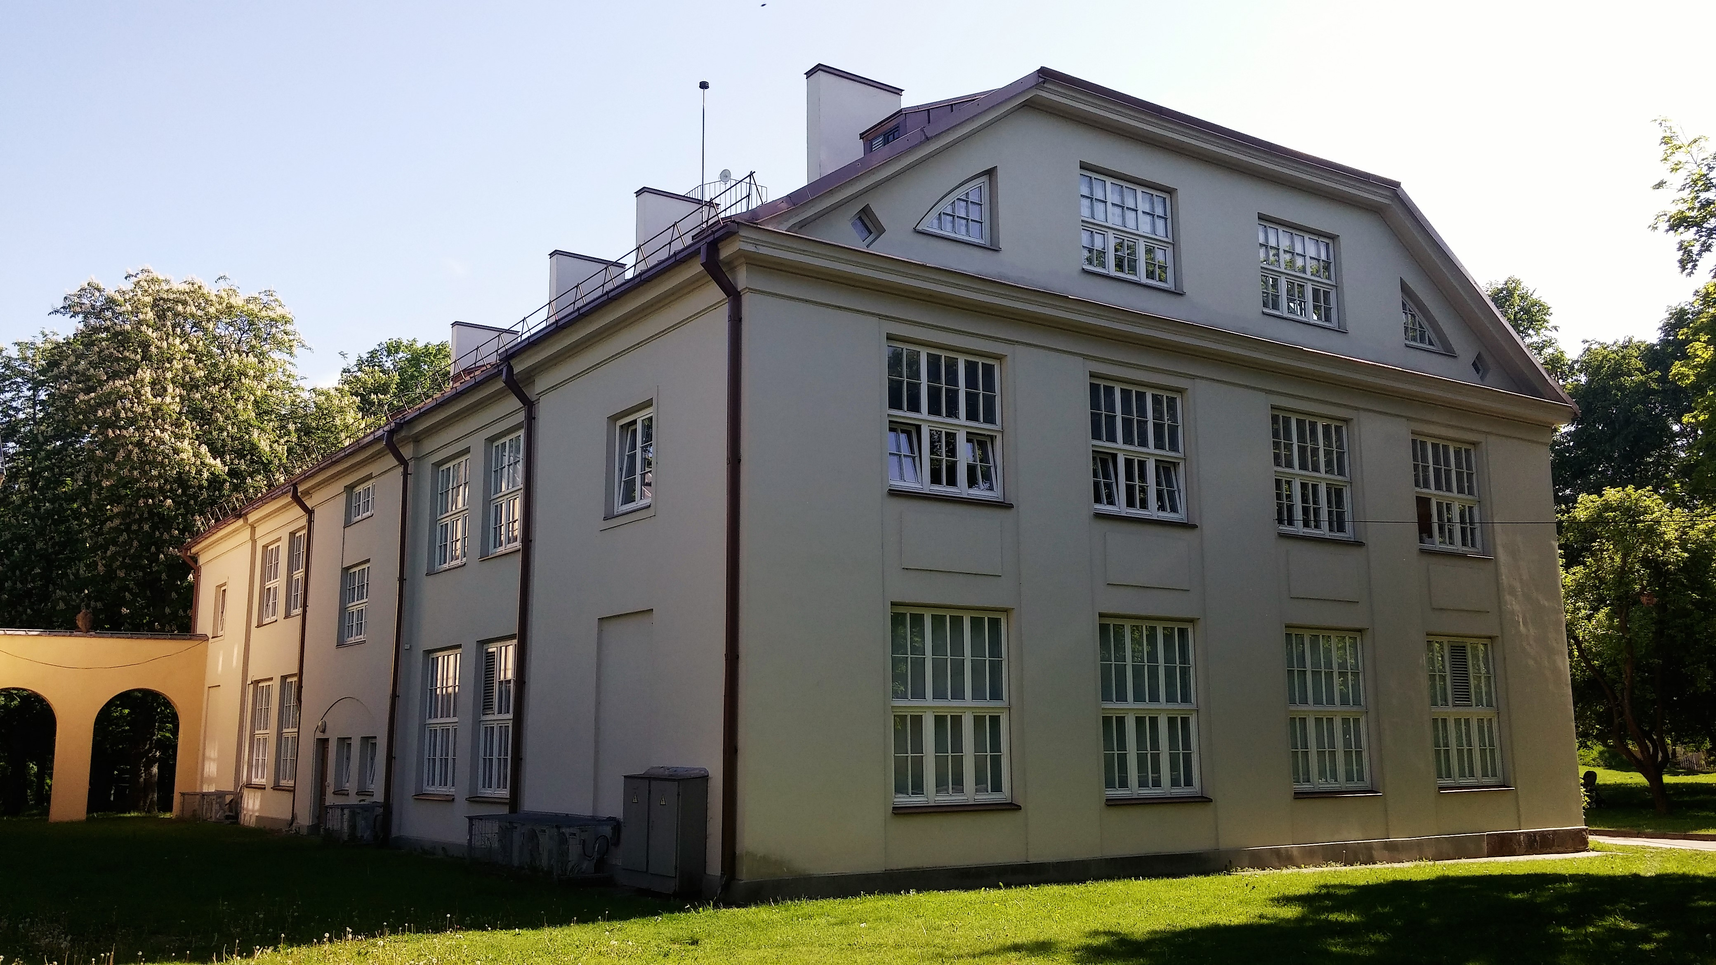
Nr. | 2 |  | Pavadinimas | Meno mokyklos rūmai. ŠV ir ŠR fasadai
Fotografavo |  | Dovilė Buzaitė |  |  | Data | 2016-06-02

Kultūros vertybės kodas:
10418
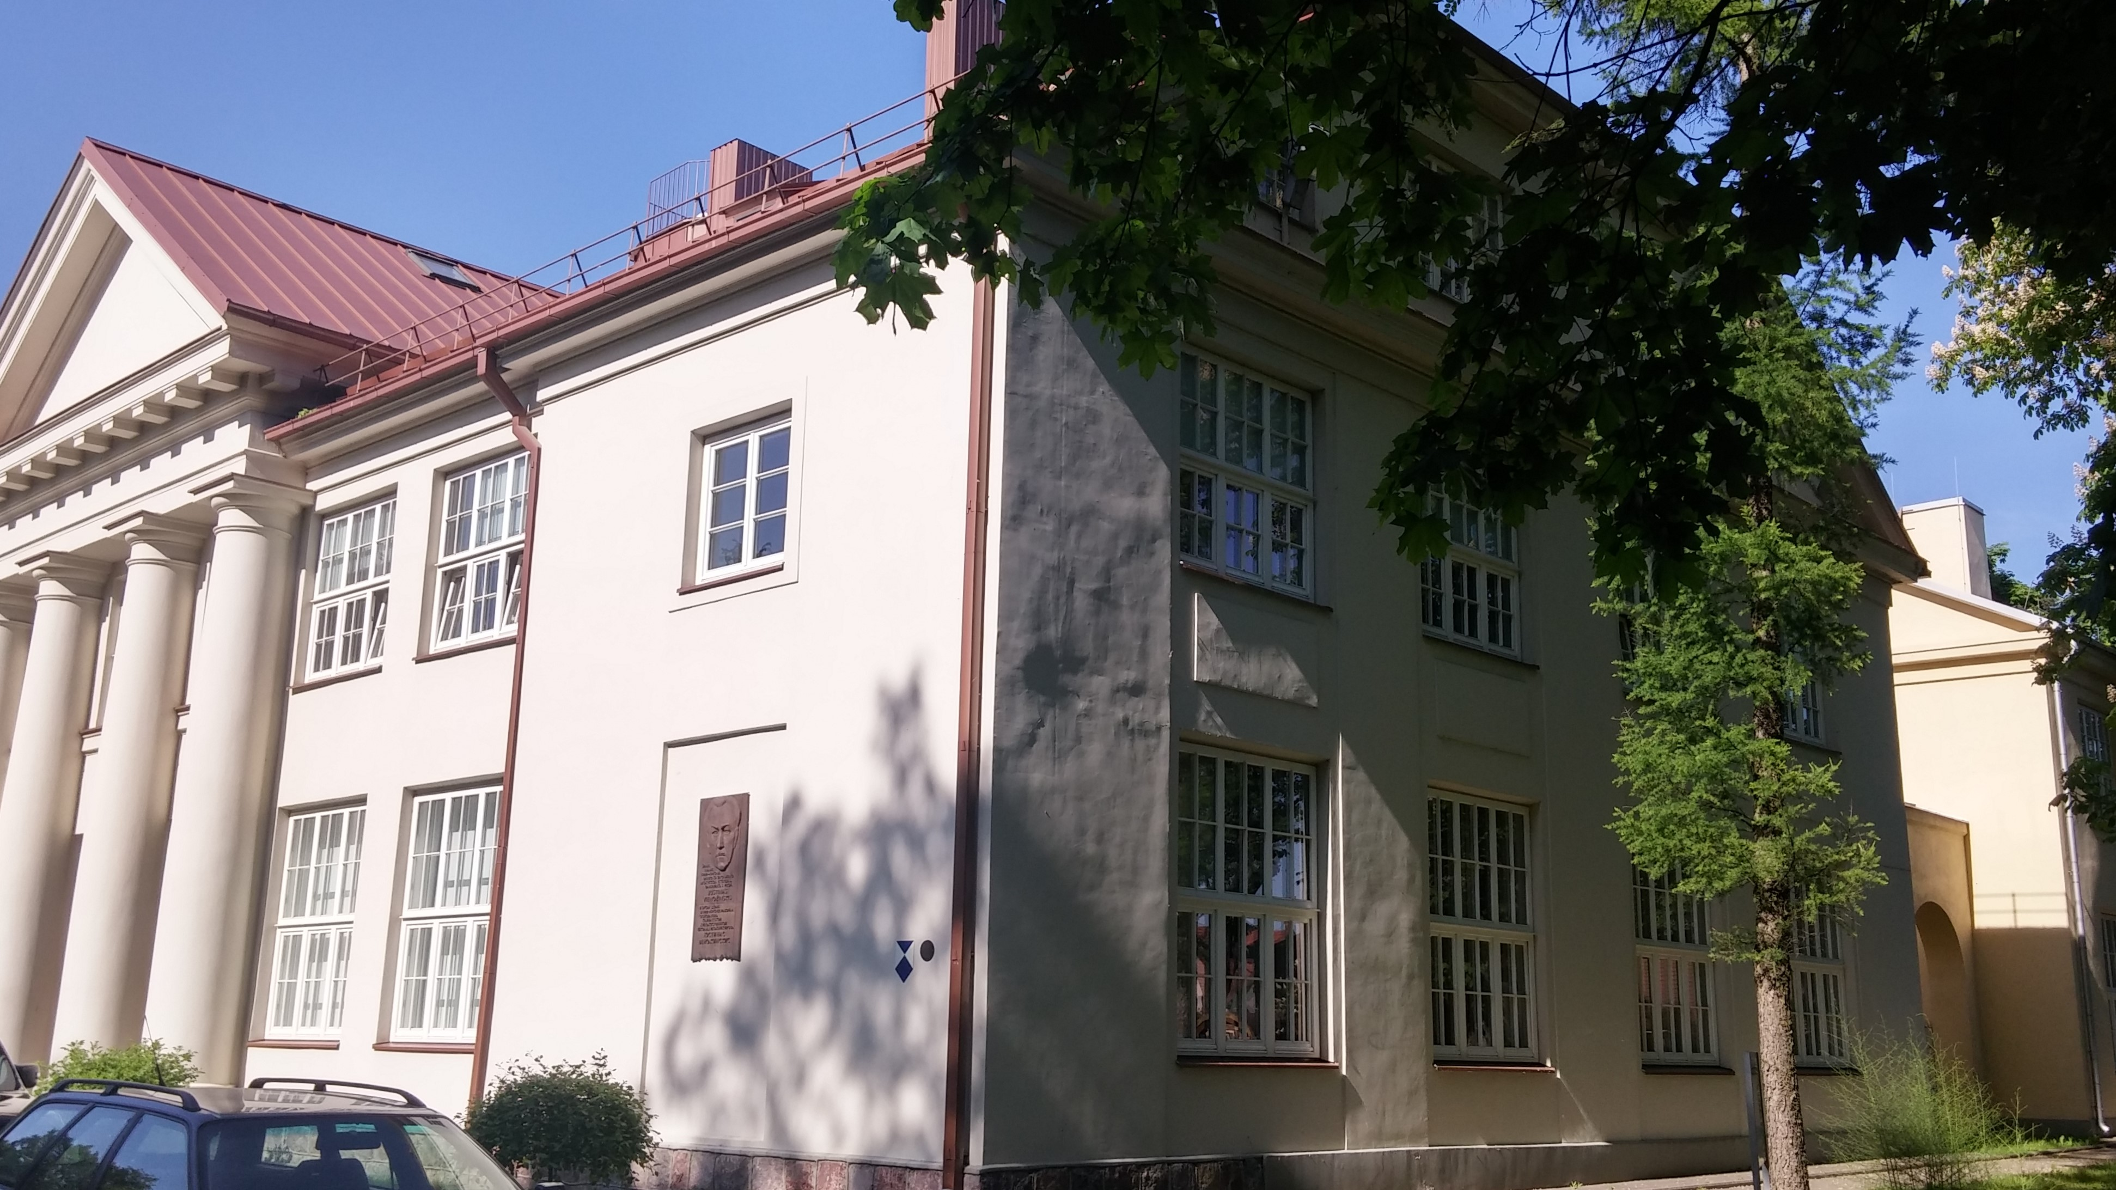
Nr. | 3 |  | Pavadinimas | Meno mokyklos rūmai. PV ir PR fasadai
Fotografavo |  | Dovilė Buzaitė |  |  | Data | 2016-06-02
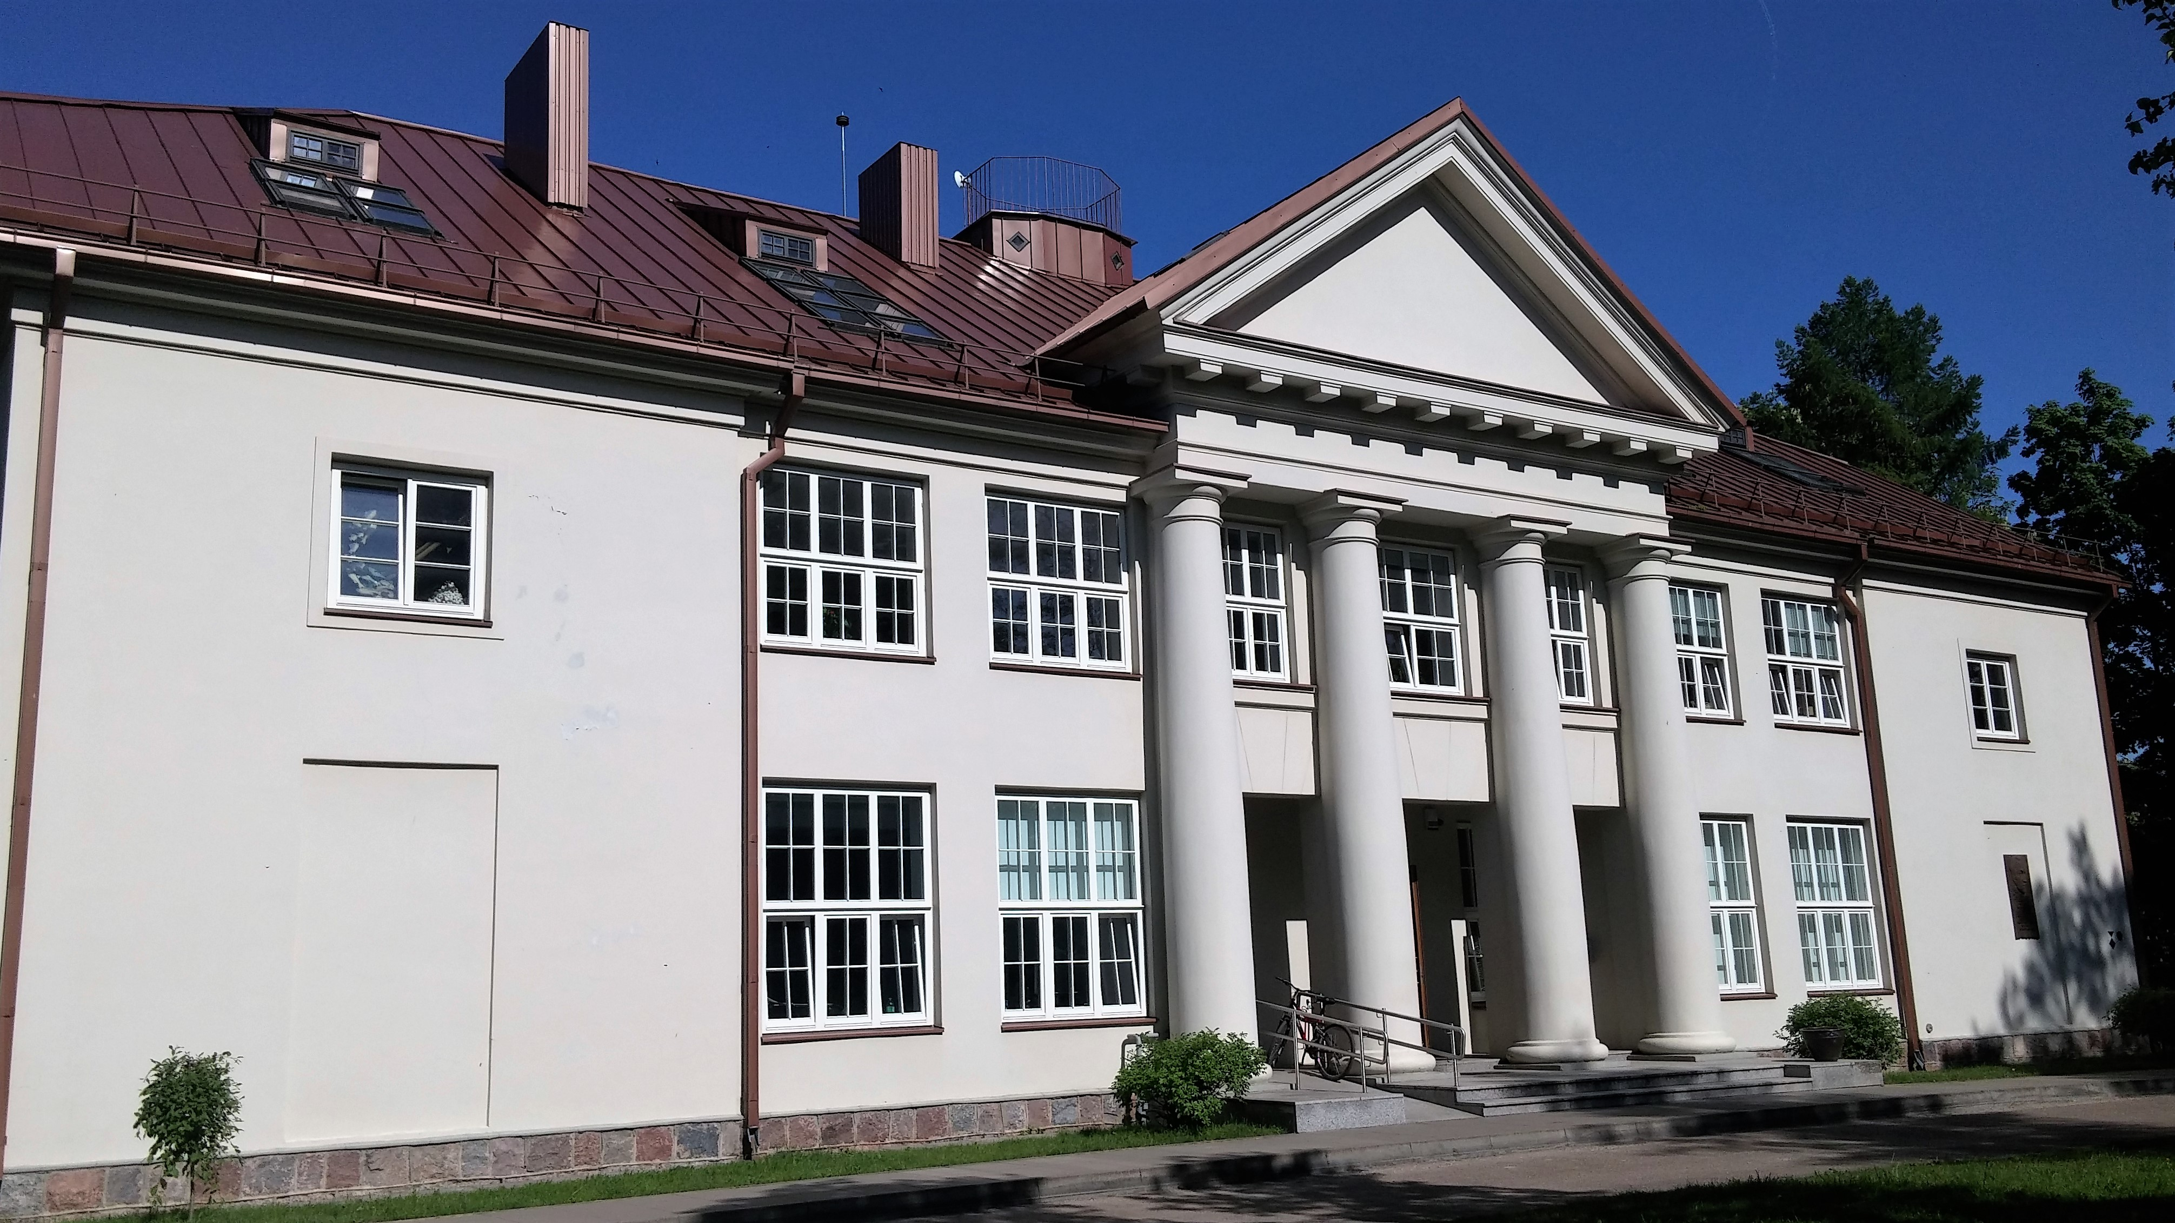
Nr. | 4 |  | Pavadinimas | Pagrindinis PV fasadas su portiku užbaigiamu trikampiu frontonu
Fotografavo |  | Dovilė Buzaitė |  |  | Data | 2016-06-02

Kultūros vertybės kodas:
10418
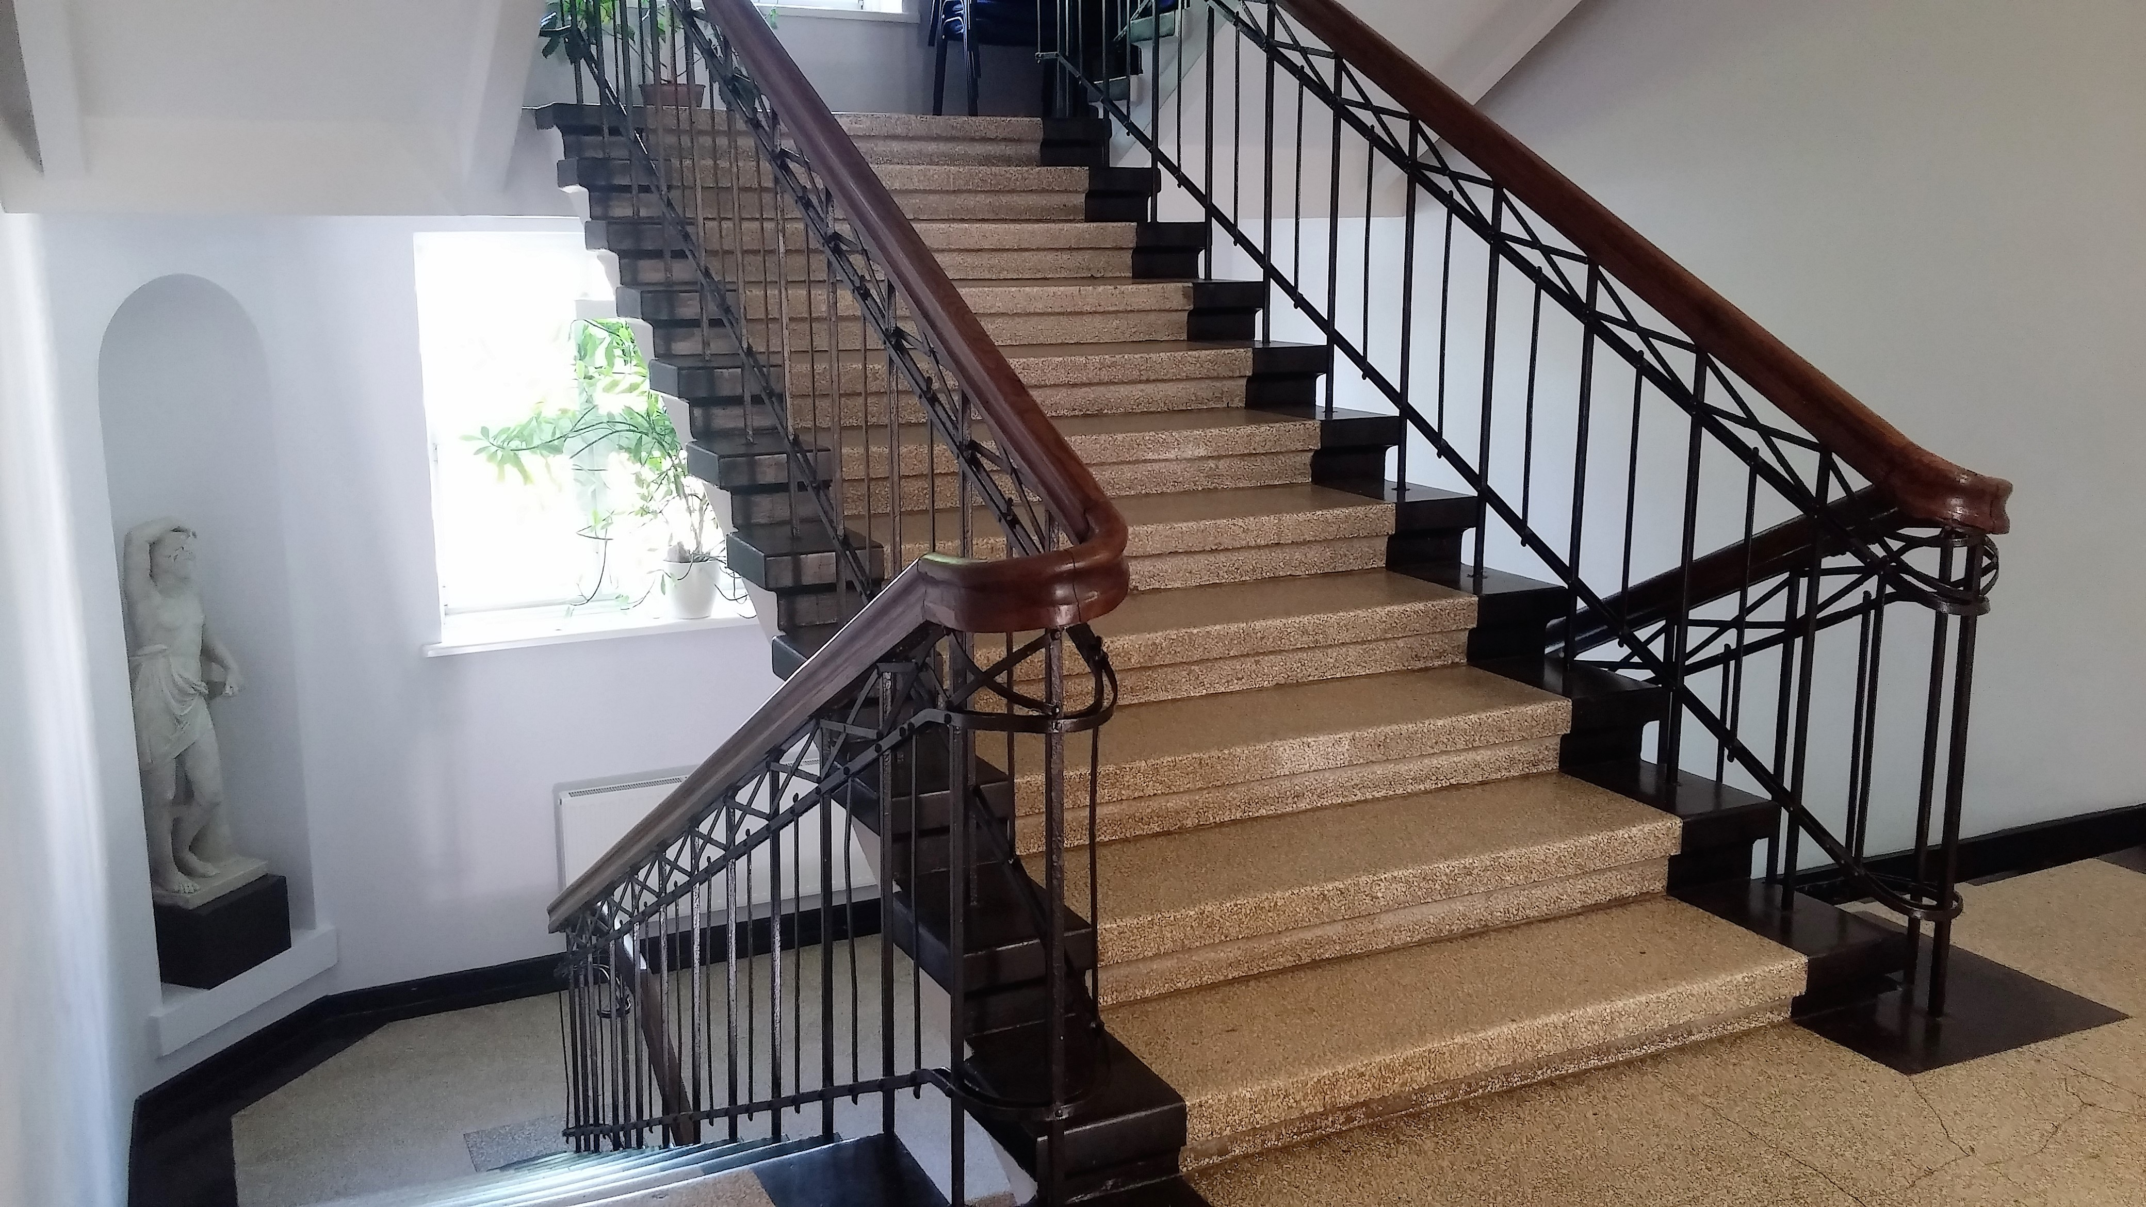
Nr. | 5 |  | Pavadinimas | II aukšto erdvė. Teraco laiptai su metaliniais turėklais su mediniais porankiais.
Fotografavo |  | Dovilė Buzaitė |  |  | Data | 2016-06-02
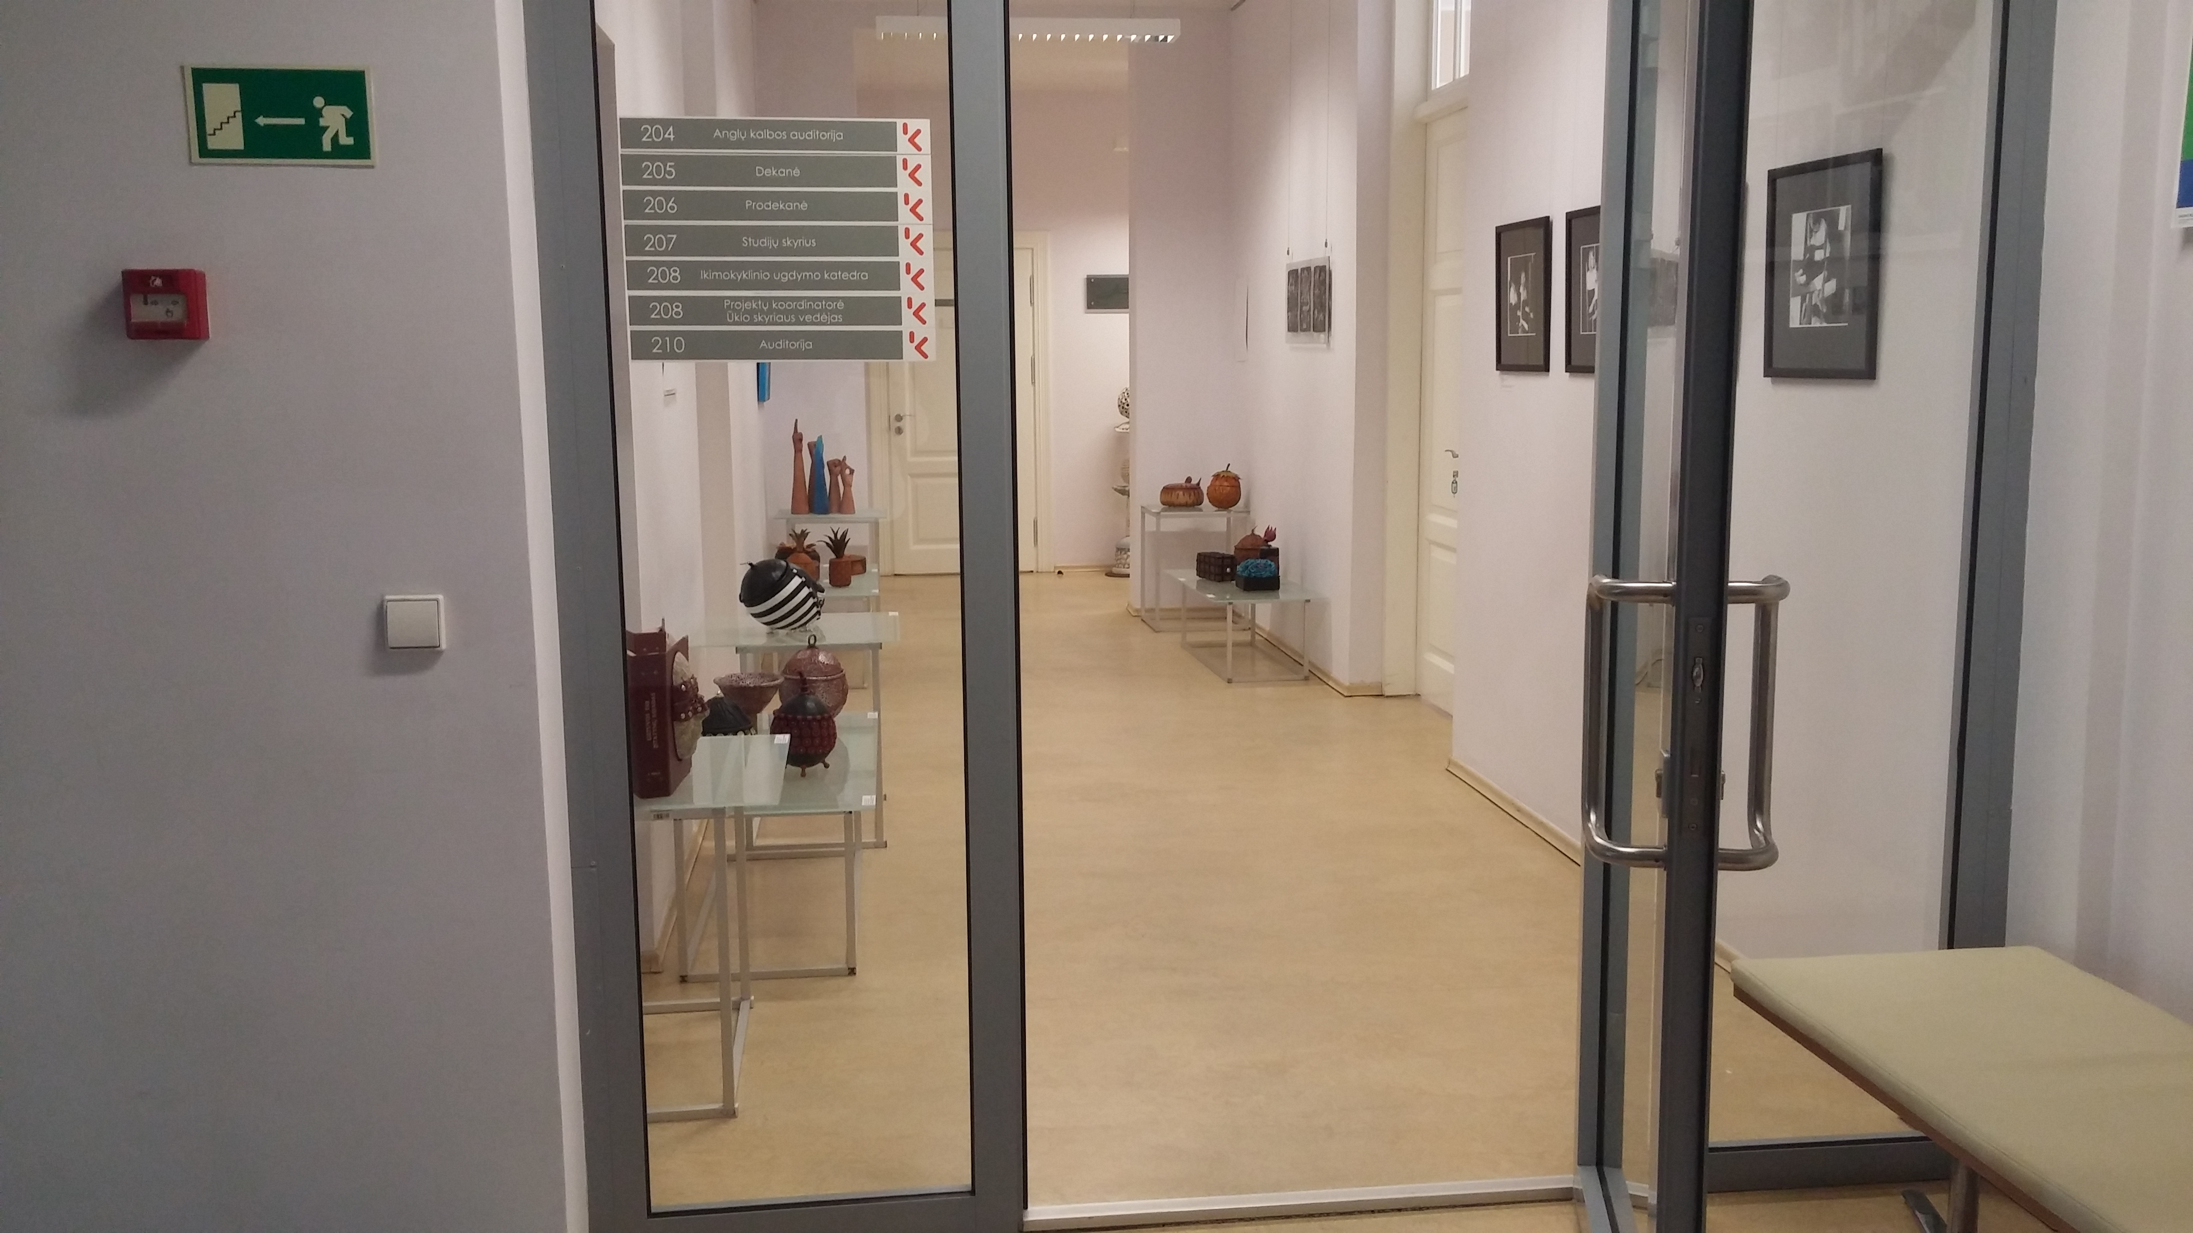
Nr. | 6 |  | Pavadinimas | II aukšto koridorius
Fotografavo |  | Dovilė Buzaitė |  |  | Data | 2016-06-02
Kultūros vertybės kodas:
10418
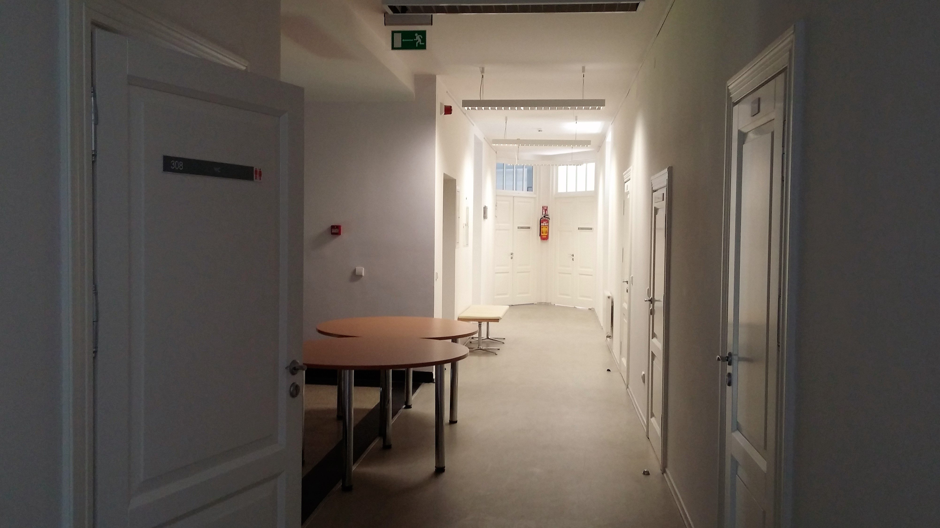
Nr. | 7 |  | Pavadinimas | III aukšto koridorius
Fotografavo |  | Dovilė Buzaitė |  |  | Data | 2016-06-02
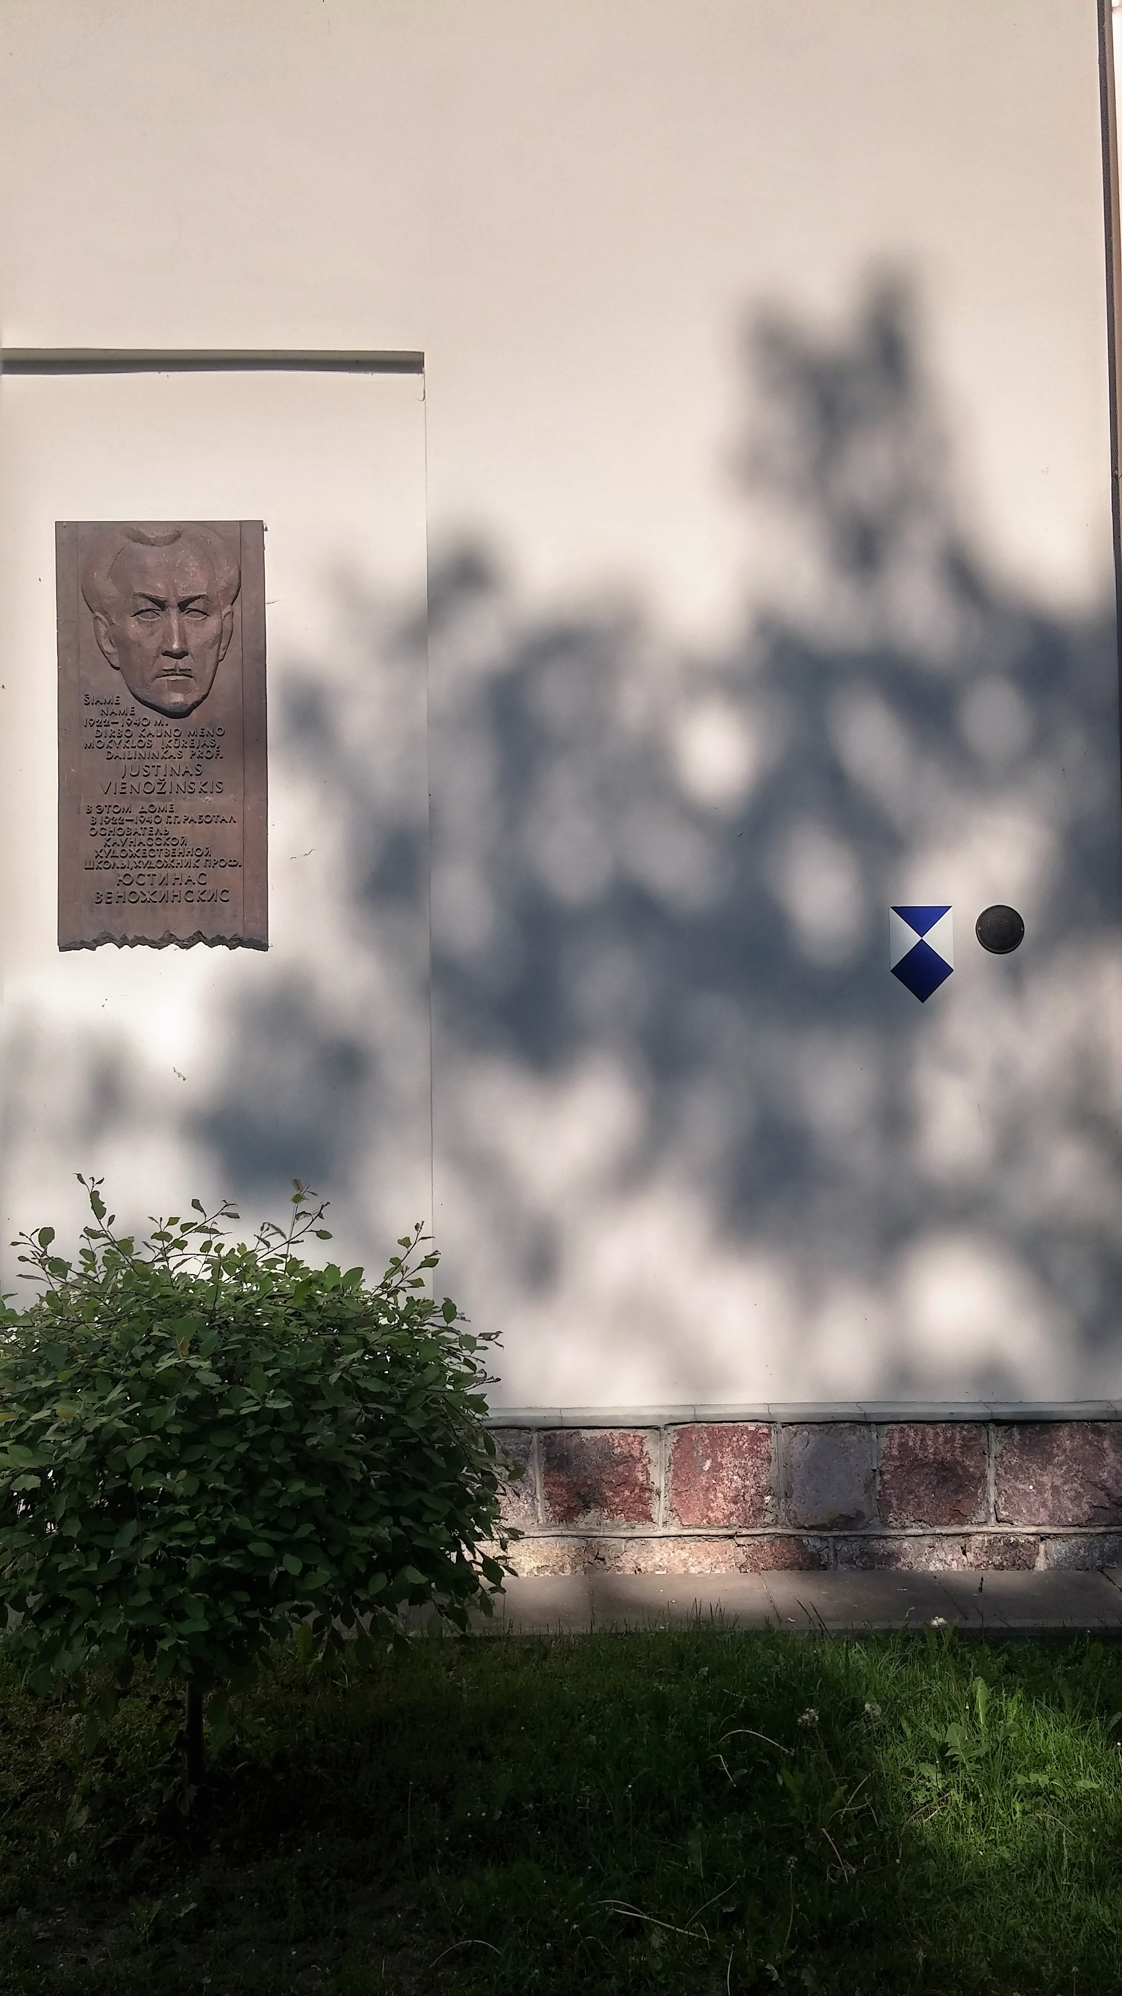
Nr. | 8 |  | Pavadinimas | J. Vienožinskio atminimo lenta ir UNESCO Hagos konvencijos žymuo
Fotografavo |  | Dovilė Buzaitė |  |  | Data | 2016-06-02

